ОНДПР Выборгского района информирует!

Осторожно, тополиный пух!

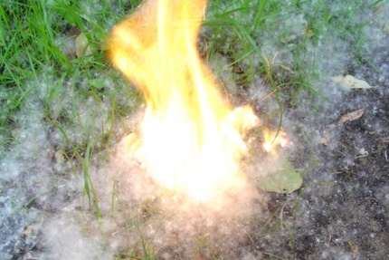

Ежегодно в жаркое время года тополиный пух становится причиной возникновения пожаров в городе, поскольку он легко воспламеняется и горит с большой скоростью. Скапливаясь у строений, складов, стоянок автотранспорта, во дворах, на тротуарах, тополиный пух служит хорошим топливом для огня.
Неосторожно брошенный окурок или спичка, детская шалость с огнём могут стать причиной пожара.
Уважаемые жители Санкт-Петербурга! Напоминаем о необходимости соблюдения правил пожарной безопасности. Места скопления пуха, особенно у деревянных построек, необходимо регулярно очищать. Внимательно следите за детьми, проводите с ними профилактические беседы.
На предприятиях и в учреждениях следует установить контроль за режимом курения, категорически запретить разведение костров и сжигание мусора, тщательно проводить подготовку к проведению сварочных работ. Дополнительно провести противопожарные инструктажи.
Помните, что пожар легче предупредить, чем потушить.

